PERSEPHASSA |  | Iannis Xenakis  (1922 - 2001)
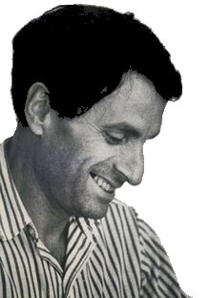 | Iannis Xenakis est un compositeur d’origine grec. Il est un représentant important de la musique du …..... ^{ème} siècle.

Six instrumentistes jouent dans Persephassa de Iannis Xenakis.
Ces six instruments appartiennent à la famille des ……………………….. .
Il y a des ……….……, des …….….….. et des ………………………….. .

FRAPPONS ENSEMBLE LE TEMPO DU BOUT DES DOIGTS

REMPLISSONS ENSEMBLE CE TABLEAU

 | Début | Milieu | Fin

TEMPO

Sur l’ensemble de l’extrait, le tempo n’est pas fixe. Comme il va de plus en plus vite, on dit qu’il …………..….…….…. .
S’il faisait l’inverse on dirait qu’il …………………..….…. .

Qu’est-ce que le tempo ?

